# O que é web designer e como se tornar um?



**Índice**

* O que é um Web Design?
* O que é um Web Designer?
* Qual a diferença entre Web Designer e Web Developer?
* O que é um Web Designer precisa saber para atuar na área?
* Qual o mercado de trabalho para Web Designer?

O profissional da área atua no desenvolvimento de projetos para sites e aplicativos, garantindo que o resultado final tenha um **layout agradável e que os recursos sejam simples de usar.**

## **O que é um Web Design?**

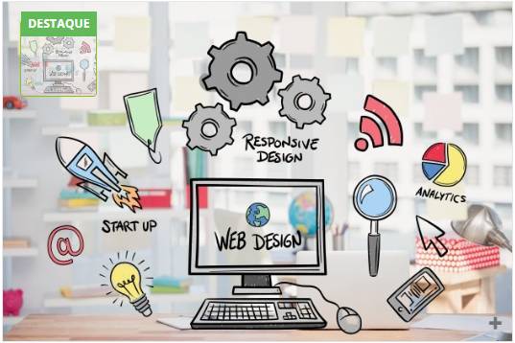

O Web Design é uma vertente do Design Gráfico. Basicamente, é uma área relacionada à criação e desenvolvimento de interfaces digitais, por exemplo, layout de sites e aplicativos para a web.

Para o desenvolvimento do projeto e definição de como as páginas serão exibidas para o usuário, costumam ser utilizadas linguagens de marcação (ex: HTML) e elementos visuais (normalmente, CSS).

O processo de criação pode ser realizado por meio de ferramentas, como o  WordPress, Adobe Dreamweaver e CMS.

## **O que é um Web Designer?**

O Web Designer é o profissional que fica responsável pelo desenvolvimento do projeto de um site, desde a parte estética até a funcional.

A principal missão de um Web Designer é criar websites ou aplicativos que tenham navegação intuitiva para o usuário e que contenham todos os recursos necessários para que tudo funcione corretamente.

Ele também deve planejar o design do site, imaginando qual será a sensação que a página despertará no público. Portanto, o profissional deve ser capaz de criar um site com boa usabilidade, utilidade, beleza e performance.

***Referências***

[**https://www.ginead.com.br/blog/o-que-e-web-designer-e-como-se-tornar-um**](https://www.ginead.com.br/blog/o-que-e-web-designer-e-como-se-tornar-um)